

**Тұрғын үй құрылысына үлестік қатысу саласындағы мемлекеттік көрсетілетін қызметтер регламенттерін бекіту туралы**

***Күшін жойған***

Ақмола облысы әкімдігінің 2017 жылғы 2 қазандағы № А-10/444 қаулысы. Ақмола облысының Әділет департаментінде 2017 жылғы 25 қазанда № 6127 болып тіркелді. Күші жойылды - Ақмола облысы әкімдігінің 2020 жылғы 28 ақпандағы № А-3/101 қаулысымен.

      Ескерту. Күші жойылды - Ақмола облысы әкімдігінің 28.02.2020 № А-3/101 (ресми жарияланған күнінен бастап қолданысқа енгізіледі) қаулысымен.

      "Мемлекеттік көрсетілетін қызметтер туралы" 2013 жылғы 15 сәуірдегі Қазақстан Республикасы Заңының 16-бабындағы 3-тармағына сәйкес, Ақмола облысының әкімдігі **ҚАУЛЫ ЕТЕДІ:**

      1. Қоса беріліп отырған:

      1) "Үлескерлердің ақшасын тартуға рұқсат беру" мемлекеттік көрсетілетін қызмет регламенті;

      2) "Тұрғын үй құрылысына үлестік қатысу туралы шарттың есептік жазбасы туралы үзінді беру" мемлекеттік көрсетілетін қызмет регламенті бекітілсін.

      2. Осы қаулының орындалуын бақылау Ақмола облысы әкімінің орынбасары В.Л.Крыловқа жүктелсін.

      3. Осы қаулы Ақмола облысының Әділет департаментінде мемлекеттік тіркелген күнінен бастап күшіне енеді және ресми жарияланған күнінен бастап қолданысқа енгізіледі.

|  |  |
| --- | --- |
| *Облыс әкімі* | *М.Мырзалин* |

|  |  |
| --- | --- |
|  | Ақмола облысы әкімдігінің 2017 жылғы 2 қазандағы № А-10/444 қаулысымен бекітілді |

**"Үлескерлердің ақшасын тартуға рұқсат беру" мемлекеттік көрсетілетін қызмет регламенті**

**1. Жалпы ережелер**

      Ескерту. Регламент жаңа редакцияда – Ақмола облысы әкімдігінің 31.05.2018 № А-6/245 (ресми жарияланған күнінен бастап қолданысқа енгізіледі) қаулысымен.

      1. "Үлескерлердің ақшасын тартуға рұқсат беру" мемлекеттік көрсетілетін қызмет (бұдан әрі – мемлекеттік көрсетілетін қызмет) Ақмола облысы аудандардың, Көкшетау және Степногорск қалаларының жергілікті атқарушы органдарының құрылымдық бөлімшелерімен (бұдан әрі – көрсетілетін қызметті беруші) көрсетіледі.

      Өтінішті қабылдау және мемлекеттік көрсетілетін қызметтің нәтижесін беру "Азаматтарға арналған үкімет" мемлекеттік корпорациясы" коммерциялық емес акционерлік қоғамы (бұдан әрі – Мемлекеттік корпорация) арқылы жүзеге асырылады.

      2. Мемлекеттік қызмет көрсету нысаны: қағаз түрінде.

      3. Мемлекеттік көрсетілетін қызмет көрсету нәтижесі – Қазақстан Республикасы Инвестициялар және даму министрінің 2017 жылғы 26 маусымдағы № 387 бұйрығымен бекітілген "Үлескерлердің ақшасын тартуға рұқсат беру" мемлекеттік қызмет көрсету стандартының (Нормативтік құқықтық актілерді мемлекеттік тіркеу тізілімінде № 15398 болып тіркелген) (бұдан әрі – Стандарт) 1-қосымшасына сәйкес үлескерлердің ақшасын тартуға рұқсат беру (бұдан әрі - рұқсат) не Стандарттың 10-тармағында көзделген мемлекеттік көрсетілетін қызметті көрсетуден бас тарту туралы дәлелді жауап (бұдан әрі – бас тарту туралы жауап) беру.

      Мемлекеттік көрсетілетін қызмет көрсету нәтижесін беру нысаны: қағаз түрінде.

**2. Мемлекеттік қызмет көрсету процесінде көрсетілетін қызметті берушінің құрылымдық бөлімшелерінің (қызметкерлерінің) іс-қимыл тәртібін сипаттау**

      4. Мемлекеттік көрсетілетін қызметті алу үшін көрсетілетін қызметті алушы Стандарттың 9-тармағында көрсетілген құжаттарды ұсынады.

      5. Мемлекеттік көрсетілетін қызмет көрсету процесінің құрамына кіретін әрбір рәсімнің (іс-қимылдың) мазмұны, оның орындалу ұзақтығы:

      1) көрсетілетін қызметті беруші кеңсесінің қызметкері құжаттарды қабылдауды және оларды тіркеуді жүзеге асырады - 15 минут;

      2) көрсетілетін қызметті берушінің басшысы құжаттарды қарайды және жауапты орындаушыны анықтайды – 1 сағат;

      3) көрсетілетін қызметті берушінің жауапты орындаушысы құжаттарды қолданыстағы заңнамаға сәйкестік мәніне тексереді, рұқсат жобасын немесе бас тарту туралы жауап дайындайды - 8 жұмыс күні;

      4) көрсетілетін қызметті берушінің басшысы рұқсатқа немесе бас тарту туралы жауапқа қол қояды - 1 сағат;

      5) көрсетілетін қызметті беруші кеңсесінің қызметкері рұқсатты немесе бас тарту туралы жауапты береді - 15 минут.

      6. Келесі рәсімдердің (іс-қимылдардың) орындалуына негіз болатын мемлекеттік қызметті көрсету бойынша рәсімнің (іс-қимылдың) нәтижелері:

      1) құжаттарды қабылдау және тіркеу;

      2) жауапты орындаушыны анықтау;

      3) рұқсат немесе бас тарту туралы жауабының жобасы;

      4) рұқсатқа немесе бас тарту туралы жауапқа қол қою;

      5) рұқсат немесе бас тарту туралы жауапты беру.

**3. Мемлекеттік қызмет көрсету процесінде көрсетілетін қызметті берушінің құрылымдық бөлімшелерінің (қызметкерлерінің) өзара іс-қимыл тәртібін сипаттау**

      7. Мемлекеттік көрсетілетін қызмет процесіне қатысатын көрсетілетін қызметті берушінің құрылымдық бөлімшелерінің (қызметкерлерінің) тізбесі:

      1) көрсетілетін қызметті беруші кеңсесінің қызметкері;

      2) көрсетілетін қызметті берушінің басшысы;

      3) көрсетілетін қызметті берушінің жауапты орындаушысы.

      8. Әрбір рәсімнің (іс-қимылдың) ұзақтығын көрсете отырып, құрылымдық бөлімшелер (қызметкерлер) арасындағы рәсімдердің (іс-қимылдардың) кезеңділігін сипаттау:

      1) көрсетілетін қызметті беруші кеңсесінің қызметкері құжаттарды қабылдауды және оларды тіркеуді жүзеге асырады – 15 минут;

      2) көрсетілетін қызметті берушінің басшысы құжаттарды қарайды және жауапты орындаушыны анықтайды – 1 сағат;

      3) көрсетілетін қызметті берушінің жауапты орындаушысы құжаттарды қолданыстағы заңнамаға сәйкестік мәніне тексереді, рұқсат жобасын немесе бас тарту туралы жауап дайындайды – 8 жұмыс күні;

      4) көрсетілетін қызметті берушінің басшысы рұқсатқа немесе бас тарту туралы жауапқа қол қояды - 1 сағат;

      5) көрсетілетін қызметті беруші кеңсесінің қызметкері рұқсатты немесе бас тарту туралы жауапты береді - 15 минут.

**4. Мемлекеттік қызмет көрсету процесінде Мемлекеттік корпорациямен және (немесе) өзге де көрсетілетін қызметті берушілермен өзара іс-қимыл тәртібін сипаттау**

      9. Мемлекеттік корпорацияға өтініш білдіру тәртібін сипаттау, көрсетілетін қызметті алушының өтінішін өңдеудің ұзақтығы:

      1-процесс – Мемлекеттік корпорацияның қызметкері ұсынылған құжаттарды тексереді, көрсетілетін қызметті алушының өтінішін қабылдайды және тіркейді, құжаттардың қабылданған күні мен уақытын көрсете отырып, құжаттардың қабылданғаны туралы қолхат береді;

      1-шарт – көрсетілетін қызметті алушы Стандарттың 9-тармағында көрсетілген құжаттардың толық топтамасын ұсынбаған жағдайда, Мемлекеттік корпорацияның қызметкері құжаттарды қабылдаудан бас тартады және Стандарттың 3-қосымшасына сәйкес нысан бойынша құжаттарды қабылдаудан бас тарту туралы қолхат береді;

      2-процесс – осы регламенттің 5-тармағында көрсетілген қызметті берушінің рәсімдері (әрекеті);

      3-процесс – Мемлекеттік корпорация қызметкері тиісті құжаттарды қабылдау туралы қолхатта көрсетілген мерзімде қызметті алушыға көрсетілген мемлекеттік қызметтің дайын нәтижесін береді.

      Мемлекеттік корпорацияға өтініш білдірген кезде қабылдау күні мемлекеттік көрсетілетін қызметті көрсету мерзіміне кірмейді.

      Құжаттар топтамасын тапсыру үшін күтудің рұқcат етілетін барынша ұзақ уақыты – 15 минут.

      Қызмет көрсетудің рұқсат етілетін барынша ұзақ уақыты – 20 минут.

      Көрсетілетін қызметті алушының уәкілетті өкілі құзыретін растайтын құжат және жеке басын куәландыратын құжат (көрсетілетін қызметті алушының жеке басын сәйкестендіру үшін) бойынша Мемлекеттік корпорацияға өтініш жасаған кезде мемлекеттік көрсетілетін қызметті көрсету үшін қажетті құжаттардың тізбесі:

      1) екінші деңгейдегі банктің жобаға қатысуы тәсілімен тұрғын үй құрылысына үлестік қатысуды ұйымдастыру кезінде:

      Стандарттың 2-қосымшасына сәйкес нысан бойынша үлескерлердің ақшасын тартуға рұқсат беру туралы өтінішті;

      құрылыс салушының республикалық маңызы бар қалалардағы, астанадағы құрылыста жалпы алаңы кемінде он сегіз мың шаршы метр және өзге де әкімшілік-аумақтық бірліктердегі құрылыста кемінде тоғыз мың шаршы метр тұрғын үйлер (тұрғын ғимараттар) құрылысының объектілерін өткізу, оның ішінде тапсырыс беруші, мердігер (бас мердігер) ретінде жиынтығында кемінде үш жыл тәжірибесін растайтын объектіні пайдалануға қабылдау актісі;

      мемлекет берген уақытша өтеулі жер пайдалану (жалдау) құқығымен немесе меншік құқығымен тиесілі жер учаскесіне арналған акті ("Жылжымайтын мүлік тіркелемінің" мемлекеттік деректер базасы" ақпараттық жүйесінде мәліметтер болмаған кезде);

      кешенді ведомстводан тыс сараптаманың оң қорытындысымен тұрғын үй (тұрғын ғимарат) құрылысы жобасының жобалау-сметалық құжаттамасы.

      2) тұрғын үйдің (тұрғын ғимараттың) қаңқасы тұрғызылғаннан кейін үлескерлердің ақшасын тарту тәсілімен тұрғын үй құрылысына үлестік қатысуды ұйымдастыру кезінде:

      Стандарттың 2-қосымшасына сәйкес нысан бойынша үлескерлердің ақшасын тартуға рұқсат беру туралы өтінішті;

      салынған объектілердің тәжірибесін растайтын объектіні пайдалануға қабылдау соңғы бес жыл бойы, оның ішінде тапсырыс беруші, мердігер (бас мердігер) ретінде республикалық маңызы бар қалалардағы, астанадағы құрылыс кезінде жиынтығында жалпы алаңы кемінде алпыс мың шаршы метр және өзге де әкімшілік-аумақтық бірліктердегі құрылыс кезінде кемінде отыз мың шаршы метр тұрғын үйлерді (тұрғын ғимараттарды) Қазақстан Республикасының аумағында салуға және объектіні пайдалануға қабылдау актісі. Бұл ретте құрылыс салушының еншілес ұйымдарының жиынтық тәжірибесі есепке алынады.

      мемлекет берген уақытша өтеулі жер пайдалану (жалдау) құқығымен немесе меншік құқығымен тиесілі жер учаскесіне арналған акті ("Жылжымайтын мүлік тіркелемінің" мемлекеттік деректер базасы" ақпараттық жүйесінде мәліметтер болмаған кезде);

      кешенді ведомстводан тыс сараптаманың оң қорытындысымен тұрғын үй (тұрғын ғимарат) құрылысы жобасының жобалау-сметалық құжаттамасы;

      тұрғын үйдің (тұрғын ғимараттың) қаңқасының аяқталған құрылысының болуы туралы инжинирингтік компанияның есебі;

      инжинирингтік компаниямен шарт.

      Көрсетілген құжаттармен бiрге көрсетілетін қызметті алушы Мемлекеттік корпорацияға олардың көшiрмелерiн ұсынады. Салыстырып тексеруден кейiн құжаттардың түпнұсқалары көрсетілетін қызметті алушыға қайтарады.

      Мемлекеттік қызмет көрсету процесінде көрсетілетін қызметті берушінің құрылымдық бөлімшелерінің (қызметшілерінің) өзара іс-әрекетінің, рәсімдер (әрекеттер) кезеңділігінің толық сипаттамасы, осы регламенттің қосымшасына сәйкес Мемлекеттік корпорация мен мемлекеттік қызмет көрсетудің бизнес-процестерінің анықтамалығында көрсетіледі.

|  |  |
| --- | --- |
|  | "Үлескерлердің ақшасын тартуға рұқсат беру" мемлекеттік көрсетілетін қызметтің регламентіне қосымша |

**"Үлескерлердің ақшасын тартуға рұқсат беру" мемлекеттік қызмет көрсетудің бизнес-процестерінің анықтамалығы**

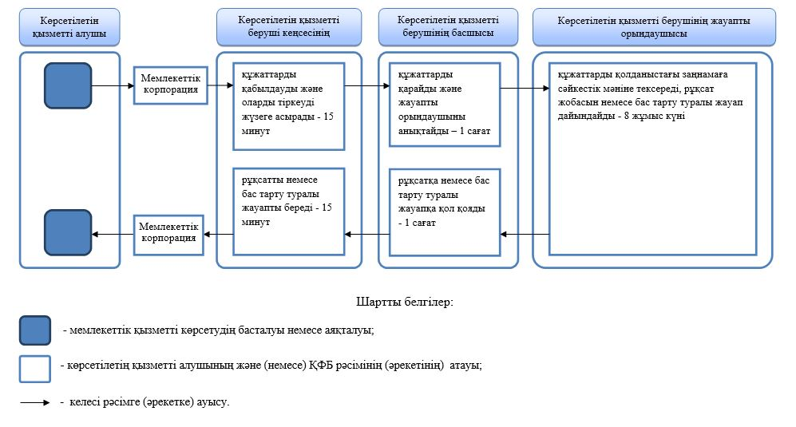

|  |  |
| --- | --- |
|  | Ақмола облысы әкімдігінің 2017 жылғы 2 қазандағы № А-10/444 қаулысымен бекітілді |

**"Тұрғын үй құрылысына үлестік қатысу туралы шарттың есептік жазбасы туралы үзінді беру" мемлекеттік көрсетілетін қызмет регламенті**

      Ескерту. Регламент жаңа редакцияда – Ақмола облысы әкімдігінің 31.05.2018 № А-6/245 (ресми жарияланған күнінен бастап қолданысқа енгізіледі) қаулысымен.

**1. Жалпы ережелер**

      1. "Тұрғын үй құрылысына үлестік қатысу туралы шарттың есептік жазбасы туралы үзінді беру" мемлекеттік көрсетілетін қызмет (бұдан әрі – мемлекеттік көрсетілетін қызмет) Ақмола облысы аудандардың, Көкшетау және Степногорск қалаларының жергілікті атқарушы органдарының құрылымдық бөлімшелерімен (бұдан әрі – көрсетілетін қызметті беруші) көрсетіледі.

      Өтінішті қабылдау және мемлекеттік көрсетілетін қызметтің нәтижесін беру "Азаматтарға арналған үкімет" мемлекеттік корпорациясы" коммерциялық емес акционерлік қоғамы (бұдан әрі – Мемлекеттік корпорация) арқылы жүзеге асырылады.

      2. Мемлекеттік көрсетілетін қызмет көрсетудің нысаны: қағаз түрінде.

      3. Мемлекеттік көрсетілетін қызмет көрсету нәтижесі – Қазақстан Республикасы Инвестициялар және даму министрінің 2017 жылғы 26 маусымдағы № 387 бұйрығымен бекітілген "Тұрғын үй құрылысына үлестік қатысу туралы шарттың есептік жазбасы туралы үзінді беру" мемлекеттік қызмет көрсету стандартының (Нормативтік құқықтық актілерді мемлекеттік тіркеу тізілімінде № 15398 болып тіркелген) (бұдан әрі – Стандарт) 1-қосымшасына сәйкес тұрғын үй құрылысына үлестік қатысу туралы шарттың есептік жазбасы туралы үзінді беру (бұдан әрі - үзін) немесе Стандарттың 10-тармағында көзделген жағдайларда және негіздер бойынша мемлекеттік көрсетілетін қызметті көрсетуден бас тарту туралы дәлелді жауап (бұдан әрі – бас тарту туралы жауап) беру.

      Мемлекеттік көрсетілетін қызмет көрсету нәтижесін беру нысаны: қағаз түрінде.

**2. Мемлекеттік қызмет көрсету процесінде көрсетілетін қызметті берушінің құрылымдық бөлімшелерінің (қызметкерлерінің) іс-қимыл тәртібін сипаттау**

      4. Мемлекеттік көрсетілетін қызметті алу үшін көрсетілетін қызметті алушы стандартының 9-тармағында көрсетілген құжаттарды ұсынады.

      5. Мемлекеттік қызмет көрсету процесінің құрамына кіретін әрбір рәсімнің (іс-қимылдың) мазмұны, оның орындалу ұзақтығы:

      1) көрсетілетін қызметті беруші кеңсесінің қызметкері құжаттарды қабылдауды және оларды тіркеуді жүзеге асырады - 15 минут;

      2) көрсетілетін қызметті берушінің басшысы құжаттарды қарайды және жауапты орындаушыны анықтайды – 1 сағат;

      3) көрсетілетін қызметті берушінің жауапты орындаушысы құжаттарды қолданыстағы заңнамаға сәйкестік мәніне тексереді, үзінді жобасын немесе бас тарту туралы жауап дайындайды - 5 жұмыс күні;

      4) көрсетілетін қызметті беруші басшысы үзіндіні немесе бас тарту туралы жауапқа қол қояды - 1 сағат;

      5) көрсетілетін қызметті берушінің кеңсесінің қызметкері үзіндіні немесе бас тарту туралы жауапты береді - 15 минут.

      6. Келесі рәсімдердің (іс-қимылдың) орындалуына негіз болатын мемлекеттік қызметті көрсету бойынша рәсімнің (іс-қимылдың) нәтижелері:

      1) құжаттарды қабылдау және тіркеу;

      2) жауапты орындаушыны анықтау;

      3) үзіндің немесе бас тарту туралы жауабының жобасы;

      4) үзіндіге немесе бас тарту туралы жауапқа қол қою;

      5) үзінді немесе бас тарту туралы жауапты беру.

**3. Мемлекеттік қызмет көрсету процесінде көрсетілетін қызметті берушінің құрылымдық бөлімшелерінің (қызметкерлерінің) өзара іс-қимыл тәртібін сипаттау**

      7. Мемлекеттік көрсетілетін қызмет процесіне қатысатын көрсетілетін қызметті берушінің құрылымдық бөлімшелерінің (қызметкерлерінің) тізбесі:

      1) көрсетілетін қызметті беруші кеңсесінің қызметкері;

      2) көрсетілетін қызметті берушінің басшысы;

      3) көрсетілетін қызметті берушінің жауапты орындаушысы.

      8. Әрбір рәсімнің (іс-қимылдың) ұзақтығын көрсете отырып, құрылымдық бөлімшелер (қызметкерлер) арасындағы рәсімдердің (іс-қимылдардың) кезеңділігін сипаттау:

      1) көрсетілетін қызметті беруші кеңсесінің қызметкері құжаттарды қабылдауды және оларды тіркеуді жүзеге асырады - 15 минут;

      2) көрсетілетін қызметті берушінің басшысы құжаттарды қарайды және жауапты орындаушыны анықтайды – 1 сағат;

      3) көрсетілетін қызметті берушінің жауапты орындаушысы құжаттарды қолданыстағы заңнамаға сәйкестік мәніне тексереді, үзінді жобасын немесе бас тарту туралы жауап дайындайды - 5 жұмыс күні;

      4) көрсетілетін қызметті берушінің басшысы үзіндіні немесе бас тарту туралы жауапқа қол қояды - 1 сағат;

      5) көрсетілетін қызметті беруші кеңсесінің қызметкері үзіндіні немесе бас тарту туралы жауапты береді - 15 минут.

**4. Мемлекеттік қызмет көрсету процесінде Мемлекеттік корпорациямен және (немесе) өзге де көрсетілетін қызметті берушілермен өзара іс-қимыл тәртібін сипаттау**

      9. Мемлекеттік корпорацияға өтініш білдіру тәртібін сипаттау, көрсетілетін қызметті алушының өтінішін өңдеудің ұзақтығы:

      1-процесс – Мемлекеттік корпорацияның қызметкері ұсынылған құжаттарды тексереді, көрсетілетін қызметті алушының өтінішін қабылдайды және тіркейді, құжаттардың қабылданған күні мен уақытын көрсете отырып, құжаттардың қабылданғаны туралы қолхат береді;

      1-шарт – көрсетілетін қызметті алушы стандарттың 9-тармағында көрсетілген құжаттардың толық топтамасын ұсынбаған жағдайда, Мемлекеттік корпорацияның қызметкері құжаттарды қабылдаудан бас тартады және стандарттың 3-қосымшасына сәйкес нысан бойынша құжаттарды қабылдаудан бас тарту туралы қолхат береді;

      2-процесс – осы регламенттің 5-тармағында көрсетілген қызметті берушінің рәсімдері (әрекеті);

      3-процесс – Мемлекеттік корпорация қызметкері тиісті құжаттарды қабылдау туралы қолхатта көрсетілген мерзімде қызметті алушыға көрсетілген мемлекеттік қызметтің дайын нәтижесін береді.

      Мемлекеттік корпорацияға өтініш білдірген кезде қабылдау күні мемлекеттік көрсетілетін қызметті көрсету мерзіміне кірмейді.

      Құжаттар топтамасын тапсыру үшін күтудің рұқcат етілетін барынша ұзақ уақыты – 15 минут.

      Қызмет көрсетудің рұқсат етілетін барынша ұзақ уақыты – 20 минут.

      Көрсетілетін қызметті алушының уәкілетті өкілі құзыретін растайтын құжат және жеке басын куәландыратын құжат (көрсетілетін қызметті алушының жеке басын сәйкестендіру үшін) бойынша Мемлекеттік корпорацияға өтініш жасаған кезде мемлекеттік көрсетілетін қызметті көрсету үшін қажетті құжаттардың тізбесі:

      1) Стандарттың 2-қосымшасына сәйкес нысан бойынша шартқа(-тарға) өзгерістер мен (немесе) толықтырулар енгізу туралы шартты/қосымша келісімді талап ету құқықтарын басқаға беру туралы шартты есепке қою/шартты есептен шығару туралы өтініш;

      2) Тұрғын үй құрылысына кепілдік беру қорының тұрғын үй құрылысына кепілдік беруі туралы шартты немесе жергілікті атқарушы органның үлескерлердің ақшасын тартуға рұқсат беру туралы шешімі;

      3) Тұрғын үй құрылысына үлестік қатысу туралы шарттың, Шартқа қосымша келісімнің (болған жағдайда) түпнұсқасы.

      Мемлекеттік қызметті көрсету процесінде көрсетілетін қызметті берушінің құрылымдық бөлімшелерінің (қызметшілерінің) өзара әрекетінің, рәсімдер (әрекеттер) кезеңділігінің толық сипаттамасы, осы регламенттің қосымшасына сәйкес мемлекеттік қызмет көрсетудің бизнес-процестерінің анықтамалығында көрсетіледі.

|  |  |
| --- | --- |
|  | "Тұрғын үй құрылысына үлестік қатысу туралы шарттың есептік жазбасы туралы үзінді беру" мемлекеттік көрсетілетін қызметтің регламентіне қосымша |

**"Тұрғын үй құрылысына үлестік қатысу туралы шарттың есептік жазбасы туралы үзінді беру" мемлекеттік қызмет көрсетудің бизнес-процестерінің анықтамалығы**

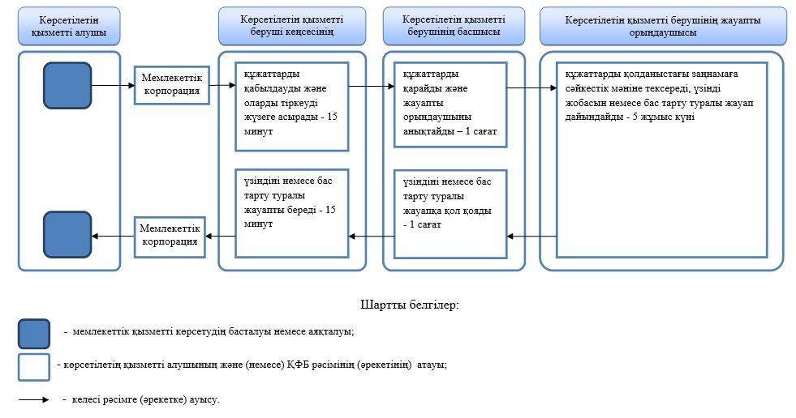

© 2012. Қазақстан Республикасы Әділет министрлігінің «Қазақстан Республикасының Заңнама және құқықтық ақпарат институты» ШЖҚ РМК